Úsekové měření rychlosti

Zveřejnění podle ustanovení § 5 odst. 3 zákona č. 106/1999 Sb.

Žadatel požadoval poskytnutí následujících informací:

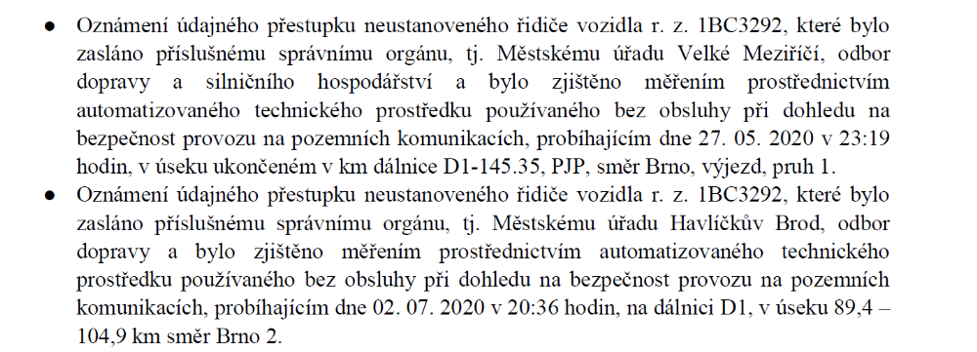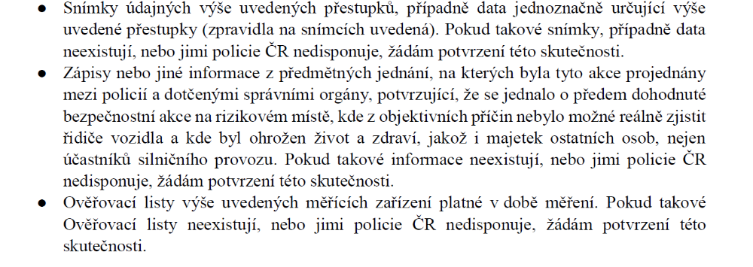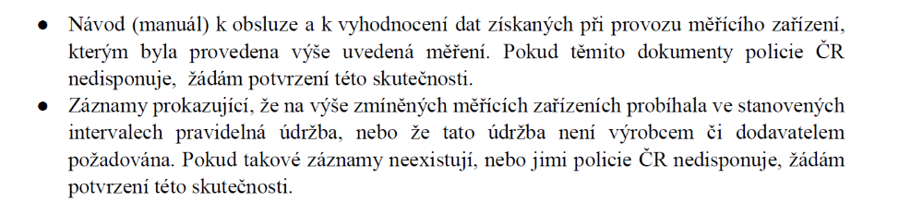
Policie České republiky jako povinný subjekt podle § 2 odst. 1 zákona č. 106/1999 Sb. žádost posoudila a sdělila žadateli následující:
Majitelem a správcem systému „měření úsekové rychlosti“ (dále jen: „MÚR“) je Ředitelství silnic a dálnic České republiky (dále jen: „ŘSD ČR“).
Úsekové měření rychlosti na dálnicích se uskutečňuje v souladu s Dohodou o společném postupu při provozování systémů umožňujících měření úsekové rychlosti na komunikacích ve správě Ředitelství silnic a dálnic ČR ze dne 24. 3. 2017. Ředitelství služby dopravní policie Policejního prezidia České republiky (dále jen: “ŘSDP PP ČR) vždy od ŘSD ČR obdrží informaci o plánovaném zahájení provozu systému MÚR na konkrétním místě a k tomuto následně vydá své stanovisko. Vytipované úseky předkládá ŘSD ČR, přičemž k tomuto je svoláno pracovní jednání za účasti ŘSD ČR, Policie České republiky a zástupců dotčených obcí.
Předmětné úseky dálnice D1 spadá pod teritorium Dálniční oddělení Velký Beranov, které však nemá možnost generovat a následně manipulovat se záznamy z kamer MÚR. Data z kamerového systému MÚR jsou přenášena na policejní úložiště v podobě datových vět a následně jsou automaticky přenášena na úložiště pověřené obce, tedy Velké Meziříčí a Havlíčkův Brod, kde jsou záznamy generovány a pracovník pověřené obce má možnost s nimi dále manipulovat (přenášet, tisknout apod.). Policie České republiky tedy tuto možnost nemá. Ve věci záznamu je tedy třeba obracet se vždy na příslušnou pověřenou obec. Přes Policii České republiky data pouze „prochází“, aniž by s nimi bylo jakýmkoli způsobem manipulováno.
Povinný subjekt dále žadateli zaslal Ověřovací listy a kalibrační listy kamerového systému MÚR v předmětných úsecích dálnice D1.
Ostatními požadovanými informacemi Policie České republiky jako povinný subjekt vzhledem k výše uvedenému nedisponuje a doporučila žadateli se v těchto věcech obracet na ŘSD ČR, případně na příslušnou obec.

pplk. Mgr. art. et Mgr. David Schimmer – 23. 11. 2020

